占冠村子育て世代包括支援センターについて

占冠村では、安心して「妊娠・出産・子育て」ができるよう、令和３年４月から、「占冠村子育て世代包括支援センター」事業を開始しました。

保健師等の専門職がご相談に応じ、妊娠期から子育て期にわたり切れ目のない支援を行い、関係機関や医療機関と連携しながら、みなさんの子育てを一緒にサポートします。産前・産後のことや育児のことなど、ご自身やお子さんの心配ごと、困っていること、気になることがありましたら、一人で悩まずにお気軽にご相談ください。
例えば・・・
【妊娠期】
・はじめての妊娠・出産で不安がある・・
・思いがけない妊娠に悩んでいる・・
・母子健康手帳の交付はどこでもらえるの？
【出産期】
・赤ちゃんの体調が心配・・
・自分の（妊婦さん）の体調について不安・・
・予防接種はどうやって受けたらいいのかな。
【子育て期】
・子どもの発育・発達の心配がある
・離乳食はどのようにすすめたらいいかな？

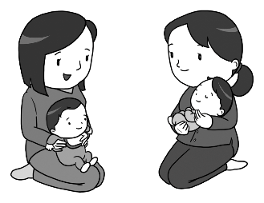

４月１９日から保育所交流コーナーが利用できます！
◎スタッフを配置し交流の時間を設けますので、お気軽にご参加ください。
【開設日・時間】 毎週月・水・金曜日（祝日、年末年始を除く）９：３０～１１：３０
【場所】 占冠保育所内交流コーナー
【対象者】 入園前のお子様とその保護者、妊産婦さん
【きまりごと】
①新型コロナウイルス感染症対策として、参加される方は手指消毒、検温にご協力願います。保護者の方は、来所中は必ずマスクを着用してください。
②飲み物やおむつなど必要なものは各自ご用意ください。
③保険等はかけませんので、万が一けがをした場合は乳幼児医療での対応となりますことをご了承ください。

＜占冠村子育て世代包括支援センター 相談窓口＞
受付時間：月～金曜日（祝日、年末年始を除く）８：３０～１７：１５
占冠村福祉子育て支援課 電話 ０１６７－５６－２１２５

